MAKALAH GENRE MUSIK COUNTRY

TUGAS SENI



KELAS X TKJ 3

ANGGOTA KELOMPOK

1. Oktavia Rahmadani
2. Olifvia Melani Firdasari
3. Risnanda Tania Rahma
4. Satria Yudha Purnomo
5. Septi Laila Fida
6. Sheril Amalia Fida

SMK MUHAMMADIYAH 1 KUDUS

TAHUN AJARAN 2022/2023

1. Sejarah Genre Musik Country

**Musik country** adalah campuran dari sejumlah unsur [musik Amerika](https://id.wikipedia.org/w/index.php?title=Musik_Amerika_Serikat&action=edit&redlink=1) yang berasal dari [Amerika Serikat Bagian Selatan](https://id.wikipedia.org/w/index.php?title=Amerika_Serikat_Bagian_Selatan&action=edit&redlink=1) dan [Pegunungan Appalachia](https://id.wikipedia.org/wiki/Pegunungan_Appalachia). Musik ini berakar dari [lagu rakyat Amerika Utara](https://id.wikipedia.org/w/index.php?title=Lagu_rakyat_Amerika_Utara&action=edit&redlink=1), [musik kelt](https://id.wikipedia.org/w/index.php?title=Musik_kelt&action=edit&redlink=1), [musik gospel](https://id.wikipedia.org/wiki/Musik_gospel), dan berkembang sejak tahun 1920-an. Istilah *musik country* mulai dipakai sekitar tahun 1940-an untuk menggantikan istilah musik [hillbilly](https://id.wikipedia.org/wiki/Hillbilly) yang berkesan merendahkan. Pada tahun 1970-an, istilah musik country telah menjadi istilah populer. Istilah lain untuk genre musik ini adalah *country and western*, namun sudah semakin jarang dipakai kecuali di [Britania Raya](https://id.wikipedia.org/wiki/Britania_Raya) dan [Irlandia](https://id.wikipedia.org/wiki/Irlandia).

Karier [Elvis Presley](https://id.wikipedia.org/wiki/Elvis_Presley) berawal dari musik berirama country sebelum menjadi raja [rock and roll](https://id.wikipedia.org/wiki/Rock_and_roll). Salah satu julukan baginya adalah *The Hillbilly Cat*. Elvis juga pernah menjadi bintang tamu tetap di acara radio milik [Louisiana Hayride](https://id.wikipedia.org/wiki/Louisiana_Hayride) Salah seorang penyanyi country, [Garth Brooks](https://id.wikipedia.org/wiki/Garth_Brooks) tercatat sebagai artis solo terlaku dalam sejarah industri rekaman AS. Ia telah menjual lebih dari 200 juta rekaman. [Taylor Swift](https://id.wikipedia.org/wiki/Taylor_Swift) dan [Carrie Underwood](https://id.wikipedia.org/wiki/Carrie_Underwood) adalah musisi country yang paling dikenal di Dunia & Indonesia saat ini.

Imigran  yang tiba di Amerika Utara dan menetap di selatan [Pegunungan Appalachia](https://id.wikipedia.org/wiki/Pegunungan_Appalachia) membawa serta alat musik dari Eropa berikut irama musik yang telah dikenal mereka selama 300 tahun. Orang Irlandia membawa [fiddle](https://id.wikipedia.org/w/index.php?title=Fiddle&action=edit&redlink=1) ([biola](https://id.wikipedia.org/wiki/Biola)), orang Jerman membawa alat musik petik [dulcimer](https://id.wikipedia.org/w/index.php?title=Dulcimer&action=edit&redlink=1), orang Italia membawa [mandolin](https://id.wikipedia.org/wiki/Mandolin), orang Spanyol membawa [gitar](https://id.wikipedia.org/wiki/Gitar), dan orang Afrika membawa [banjo](https://id.wikipedia.org/wiki/Banjo). Interaksi antarmusisi dari berbagai kebangsaan menghasilkan musik khas [Amerika Utara](https://id.wikipedia.org/wiki/Amerika_Utara). Di awal abad ke-20, grup musik [Appalachia](https://id.wikipedia.org/wiki/Appalachia) menggunakan alat musik seperti fiddle, gitar, dan banjo. Bentuk awal musik country dan rekaman musik jenis ini sering disebut musik rakyat Amerika Utara (*old-time music*)

Sepanjang abad ke-19, sejumlah kelompok imigran di Amerika Serikat yang berasal dari [Eropa](https://id.wikipedia.org/wiki/Eropa), terutama [Irlandia](https://id.wikipedia.org/wiki/Irlandia), [Britania Raya](https://id.wikipedia.org/wiki/Britania_Raya), [Jerman](https://id.wikipedia.org/wiki/Jerman), [Spanyol](https://id.wikipedia.org/wiki/Spanyol), dan [Italia](https://id.wikipedia.org/wiki/Italia) pindah ke [Texas](https://id.wikipedia.org/wiki/Texas). Kelompok dari berbagai bangsa tersebut berinteraksi dengan orang [Spanyol](https://id.wikipedia.org/wiki/Spanyol), orang [Meksiko-Amerika](https://id.wikipedia.org/w/index.php?title=Meksiko-Amerika&action=edit&redlink=1), [penduduk asli Amerika Serikat](https://id.wikipedia.org/w/index.php?title=Penduduk_asli_Amerika_Serikat&action=edit&redlink=1), dan pemukim Amerika Serikat yang sudah lebih dulu menetap di Texas. Sebagai hasilnya, di Texas berkembang kebudayaan dengan ciri-ciri khas yang berakar dari kebudayaan negara asal pemukim. Pemukim dari wilayah yang sekarang disebut [Jerman](https://id.wikipedia.org/wiki/Jerman) dan [Republik Ceko](https://id.wikipedia.org/wiki/Republik_Ceko) mendirikan aula dansa yang besar di Texas. Petani dan orang kota menggunakannya sebagai tempat berkumpul, menari, dan menghabiskan waktu santai bersama. Di antara irama musik yang dimainkan adalah musik [waltz](https://id.wikipedia.org/wiki/Waltz) dan [polka](https://id.wikipedia.org/wiki/Polka). Alat musik yang dimainkan untuk meramaikan aula dansa adalah [akordion](https://id.wikipedia.org/wiki/Akordion).

2. Ciri-Ciri Musik Country

Musik Country mempunyai ciri-ciri dan karakteristik yang khas dibandingkan jenis dan macam genre musik yang lainnya.

Adapun ciri-cirinya adalah sebagai berikut:

* Genre musik ini biasanya berisi balada dan lagu tarian yang cukup sederhana. Biasanya Country diiringi oleh petikan beberapa instrumen, seperti Banjo, Gitar Akustik, Biola atau [Harmonika](https://felderfans.com/cara-memainkan-alat-musik-harmonika/). Jenis musik ini berkaitan erat dengan musik Western.
* Dalam teknik improvisasi, lagu-lagu Country lebih kebanyakan menggunakan improvisasi nada pentatonic dan mayor.
* Musik Country lebih banyak menggunakan tangga nada mayor dalam lagu-lagunya, sebab tangga nada mayor lebih mencerminkan kegembiraan sesuai dengan lirik-lirik yang terdapat pada lagu-lagu Country.
* Menggunakan Alternasi Bass atau Bass berganti di sela-sela strumming.

3. Contoh Tokoh/Pelagu Musik Country

* ***Willie Hugh Nelson***

Lahir pada 30 April 1933, asal Abbot, Texas, Amerika Serikat. Willie mendapatkan puncak kepopulerannya pada tahun 1970-an.

* ***Taylor Alison Swift***

Lahir pada 13 Desember 1989, asal Amerika. Swift merupakan salah satu dalam Best Selling Music Artists of All Time. Ia menjual lebih dari 40 juta album.

* ***Kane Brown***

Lahir pada 21 0ktober 1993, asal Amerika Serikat. Album pertamanya pada 2 Desember 2016 yaitu “Kane Brown”.

* ***Chris Stapleton***

Lahir pada 15 April 1978, asal Amerika. Pada tahun 2015, Stapleton mengeluarkan Debut Studio Album Traveller, yang masuk pada peringkat pertama dalam US Billboard 200 dan juga bersertifikat Double Platinum oleh Recording Industry Association of Amerika (RIAA).

* ***Sam Lowry Hunt***

Lahir pada 8 Desember 1984, asal Amerika Serikat. Beberapa penghargaannya yaitu American Music Award, CMT Music Award, dan juga nominasinya di Billboard Music Awards and Grammy Awards.

* ***Abid Ghoffar Aboe Dja’far (Ebiet G. Ade)***

Lahir pada 21 April 1954, asal Wanadadi. Lagu-lagunya bertemakan  alam dan duka derita kelompok tersisih.

* ***Virgiawan Listianto (Iwan Fals)***

Lahir pada 3 September 1961, asal Jakarta. Pada tahun 2002 Iwan Fals masuk ke dalam majalah Times dan dikenal dengan Great Asian Hero. Ia menerima “Satyalancana”, yang merupakan penghargaan tertinggi dari pemerintah oleh Jiro Wacik, departemen Pariwisata dan Kebudayaan.

4. Foto Pemusik Country

1. ***Willie Hugh Nelson***

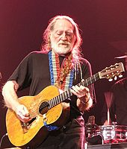

2. ***Taylor Alison Swift***

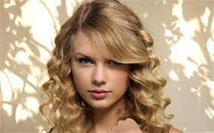

3. Kane Brown

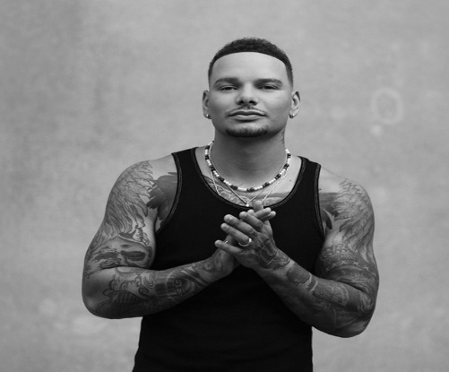

4. ***Chris Stapleton***

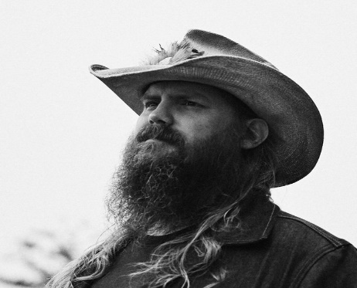

5. ***Sam Lowry Hunt***



6. ***Abid Ghoffar Aboe Dja’far (Ebiet G. Ade)***

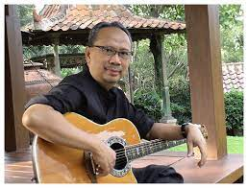

7. ***Virgiawan Listianto (Iwan Fals)***

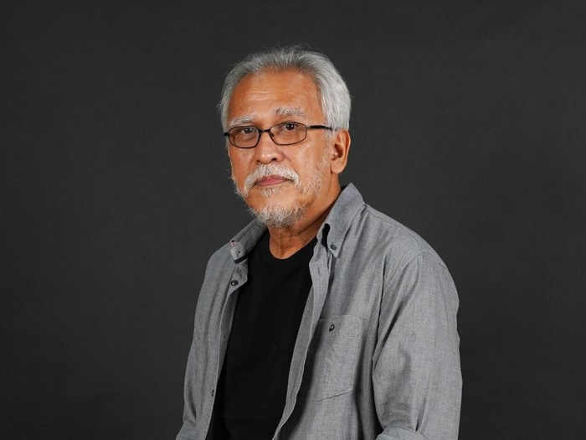

5. Contoh Lirik Lagu Country

Iwan Fals - Kumenanti Seorang Kekasih

Bila mentari bersinar lagi  
Hatiku pun ceria kembali (asyik)  
Kutatap mega tiada yang hitam  
Betapa indah hari ini

Ku menanti seorang kekasih  
Yang tercantik yang datang di hari ini  
Adakah dia kan selalu setia  
Bersanding hidup penuh pesona  
Harapanku

Jangan kau tak menepati janji  
Datanglah dengan kasihmu  
Andai kau tak datang kali ini  
Punah harapanku

Kutatap mega tiada yang hitam  
Betapa indah hari ini

Ku menanti seorang kekasih  
Yang tercantik yang datang di hari ini  
Adakah dia kan selalu setia  
Bersanding hidup penuh pesona  
Harapanku

Jangan kau tak menepati janji  
Datanglah dengan kasihmu  
Andai kau tak datang kali ini  
Punah harapanku

Jangan kau tak menepati janji  
Datanglah dengan kasihmu  
Andai kau tak datang kali ini  
Punah harapanku  
Andai kau tak datang kali ini

Punah harapanku